Муниципальное автономное дошкольное учреждение Центр Развития Ребёнка детский сад № 50 города Тюмени

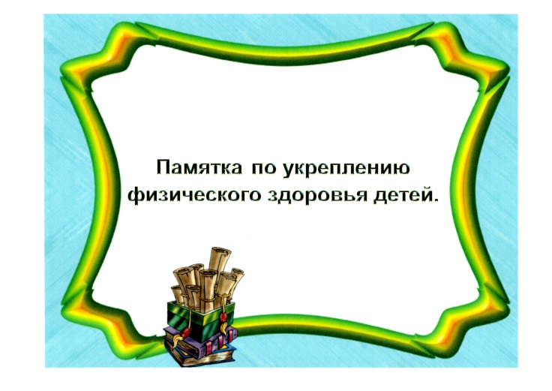

Воспитатель

Ямщикова

Лилия Александровна

Воспитатель
Труфанова
Марина Викторовна

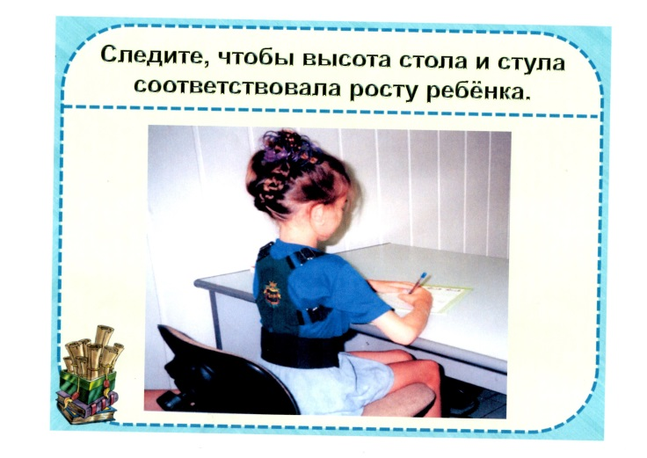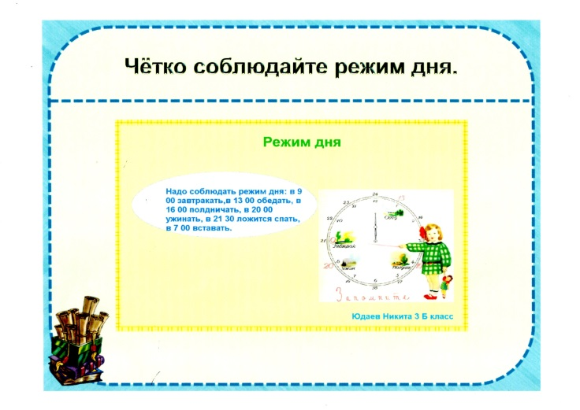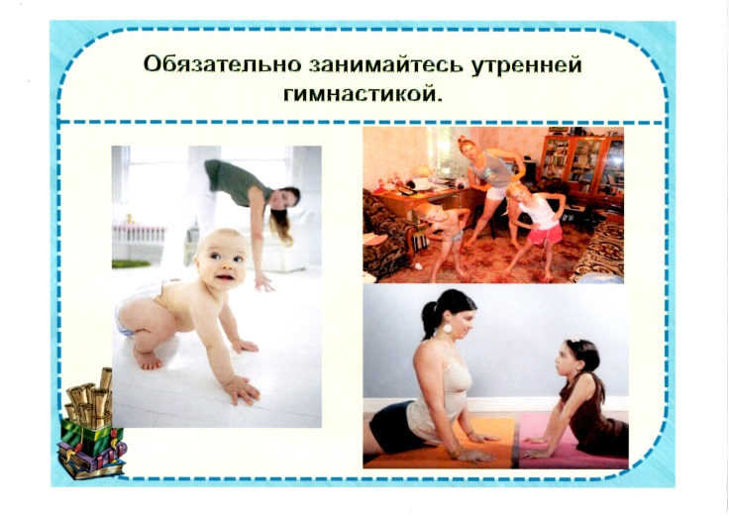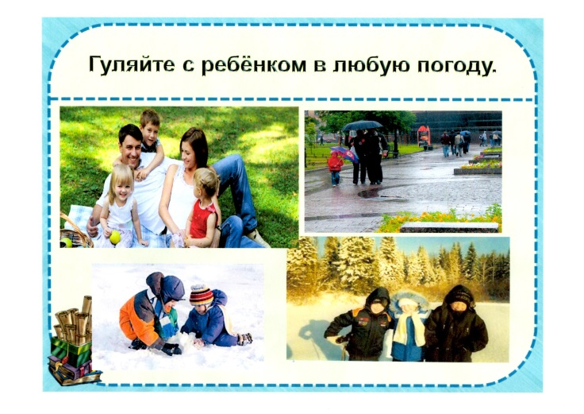
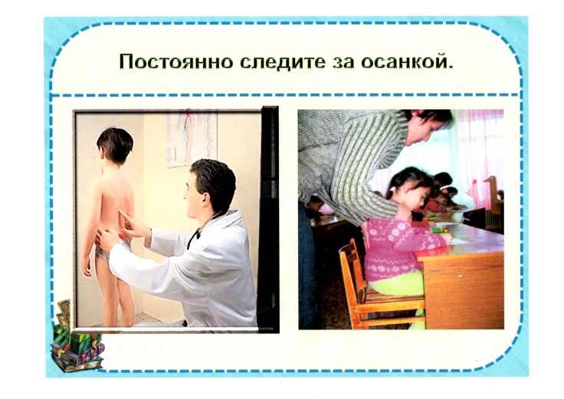

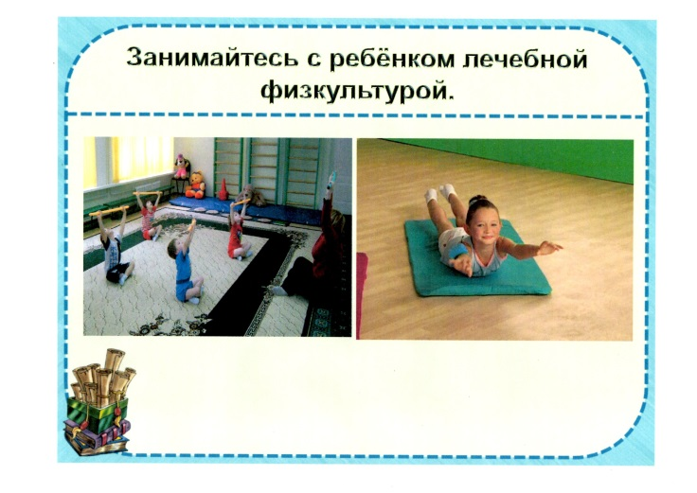

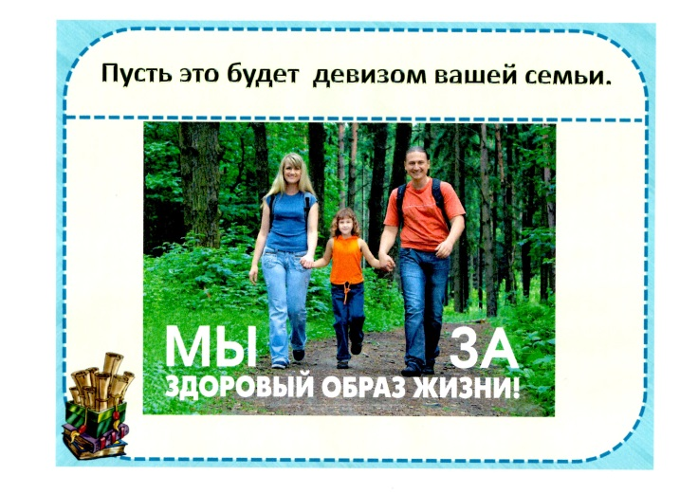

Муниципальное автономное дошкольное учреждение Центр Развития Ребёнка детский сад № 50 города Тюмени

Памятка для родителей
Пять правил детского питания

Воспитатель

Ямщикова

Лилия Александровна

Воспитатель
Труфанова
Марина Викторовна

Правило 1. Еда должна быть простой, вкусной и полезной.
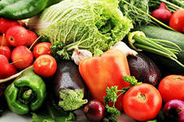

Правило 2. Настроение во время еды должно быть хорошим.
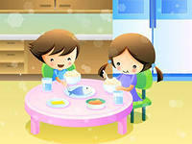

Правило 3. Ребенок имеет право на свои собственные привычки, вкусы, притязания.

Правило 4. Ребенок имеет право знать все о своем здоровье.
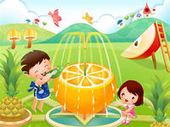
Правило 5. Нет плохих продуктов – есть плохие повара.
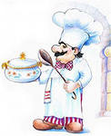

Муниципальное автономное дошкольное учреждение Центр Развития Ребёнка детский сад № 50 города Тюмени

Памятка для родителей
Как не надо кормить ребёнка

Воспитатель

Ямщикова

Лилия Александровна

Воспитатель
Труфанова
Марина Викторовна
Семь великих и обязательных «НЕ»
Не принуждать. Поймем и запомним: пищевое насилие – одно из самых страшных насилий над организмом и личностью, вред и физический, и психологический. Если ребенок не хочет есть, значит, ему в данный момент есть не нужно! Если не хочет есть что-то определенное, значит, не нужно именно этого! Никаких принуждений в еде! Никакого «откармлевания»! Ребенок не сельскохозяйственное животное! Отсутствие аппетита при болезни есть знак, что организм нуждается вовнутренней очистки, сам хочет поголодать, и в этом случае голос инстинкта вернее любого врачебного предписания.
Не навязывать. Прекратить насилие в мягкой форме: уговоры, принуждения, настойчивые повторения предложения.
Не ублажать. Еда – не средство добиться послушания и не средство наслаждения; еда средство жить. Здоровое удовольствие от еды, конечно, необходимо, но оно должно происходить только от здорового аппетита. Конфетками вы только добьетесь избалованности и извращения вкуса, равно как и нарушения обмена веществ.
Не торопить. Еда – не тушение пожара. Темп еды – дело сугубо личное. Спешка в еде всегда вредна, а перерывы в жевании необходимы даже корове. Если приходится спешить куда-нибудь, то пусть ребенок лучше не доест, чем в суматохе и панике проглотит еще один недожеванный кусок.
Не отвлекать. Пока ребенок ест, телевизор должен быть выключен, а новая игрушка припрятана. Однако если ребенок отвлекается от еды сам, не протестуйте и не понукайте: значит, он не голоден.
Не потакать, но понять. Нельзя позволять ребенку есть что попало и в каком угодно количестве (например, неограниченные дозы варенья или мороженного). Не должно быть пищевых принуждений, но должны быть пищевые запреты, особенно при диатезах и аллергиях. Соблюдение всех прочих «не» избавит вас от множества дополнительных проблем.
Не тревожиться и не тревожить. Никакой тревоги, никакого беспокойства по поводу того, поел ребенок вовремя и сколько. Следите только за качеством пищи. Не приставайте, не спрашивайте: «Ты поел? Хочешь есть?» Пусть попросит, пусть потребует сам, когда захочет.Если ребенок постарше, то вы можете сообщить ему, что завтрак, обед или ужин готов, предложить поесть – все, более ничего. Еда перед тобой: ешь, если хочешь.

Муниципальное автономное дошкольное учреждение Центр Развития Ребёнка детский сад № 50 города Тюмени

Памятка для родителей
Надо приучать детей…

Воспитатель

Ямщикова

Лилия Александровна

Воспитатель
Труфанова
Марина Викторовна
Надо приучать детей:
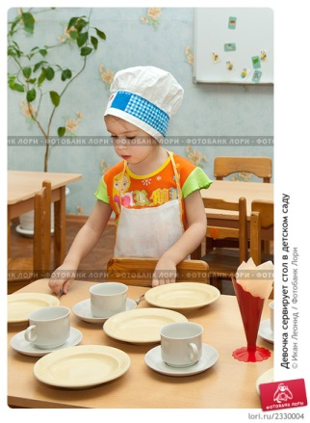участвовать в сервировке и уборке стола;

перед едой тщательно мыть руки;
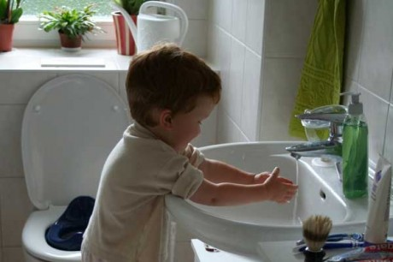

жевать пищу с закрытым ртом;
есть самостоятельно;
есть только за столом;

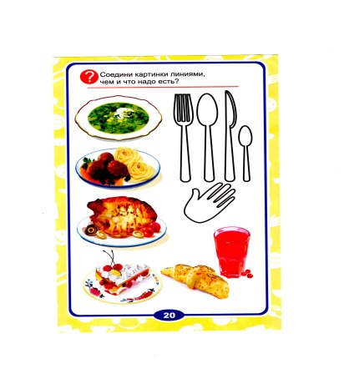правильно пользоваться ложкой, вилкой, ножом;

вставая из-за стола, проверять свое место, достаточно ли оно чисто, при необходимости самостоятельно убрать его;

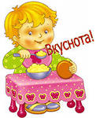закончив еду, поблагодарить тех, кто его приготовил, сервировал стол.

Закладывая в детях привычку есть разную пищу, взрослые должны набраться терпения, так как положительное отношение к еде у детей формируется очень долго, особенно если в семье и детском саду нет единственных взглядов на этот счет.
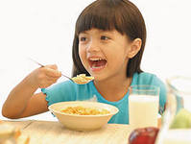

обязательно просто выкладывать факты: яркие и незабываемые истории, даже сказки, придуманные мамой или папой, сделают мир еды более фантазийным. Один из способов правильного пищевого воспитания подразумевает глубокий и неподдельный интерес к основным принципам здорового питания.

Муниципальное автономное дошкольное учреждение Центр Развития Ребёнка детский сад № 50 города Тюмени

Памятка для родителей

Здоровое питание детей

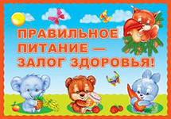

Воспитатель

Ямщикова

Лилия Александровна

Воспитатель
Труфанова
Марина Викторовна

Основа основ: знания
Правила здорового питания для детей должны быть основополагающими для всех родителей, а также, что очень важно, для бабушек и дедушек.
Часто мамы сталкиваются именно с тем, что предыдущее поколение, воспитанное на иных продуктах и способах их приготовления, создает проблемы в процессе кормления.
К примеру, мясо в виде отваренного куска или котлеты – что полезнее? Несомненно, отварное или запеченное, с небольшим количеством соли и специй, мясо выглядит более привлекательно с точки зрения здоровья, а вот котлеты, жареные, с хлебом – несут в себе меньшую ценность.
Однако дети с удовольствием уплетают рубленое мясо в жареном виде, поэтому их легче накормить именно таким мясом.
Основные компоненты меню и способы их приготовления для детей: здесь нет каких-либо сложностей, все предельно просто.
На самом деле, считается, что основу рациона составляют те продукты, которые характерны для региона проживания. Не стоит спешить с введением экзотических фруктов или овощей, а также различных продуктов, которые могут быть аллергенами: к таким, несомненно, относят морепродукты, редкие сорта мяса или рыбы, очень жирные сорта сыра, специфические овощи, фрукты, цитрусовые, шоколад, магазинную кулинарию, выпечку с большим количеством красителей и консервантов.

Рецепты и фантазия – способ привлечь внимание
Рецепты здорового питания для детей разнообразны, доступны, некоторые из них невероятно популярны. Итак, что же должен получать ребенок? Несомненно, крупы: каши из гречки и риса, пшеничных круп, перловки и овсянки – прекрасный завтрак или гарнир к мясу или рыбе. Овощи: картофель, морковь и свекла, лук (в том числе порей), сельдерей (корневой и черешковый), фасоль и горох, тыква, сезонные огурцы и помидоры, кабачки и патиссоны – этот набор можно разнообразить, но и в качестве основы для приготовления салатов, супов, рагу он вполне подходит.Фрукты: яблоки, груши, сливы, абрикосы, персики – все, что произрастает в регионе, пригодится как в свежем виде, так и в компотах, пюре, десертах, полезной выпечке.
Очень важно привлекать ребенка к совместному приготовлению: когда с детства прививаются знания о пользе и вреде тех или иных продуктов, о способах их тепловой обработки и их градации, о том, как можно красиво подать уже приготовленное блюдо – ребенок вырастает с готовой программой. Ну и, конечно же, информацию можно подавать в очень увлекательном виде, не
При кашле рекомендуется воздержаться от песочного печенья, сухарей, сладких и кислых продуктов. Раздражая слизистую оболочку, они будут провоцировать кашель и сильно затруднят выздоровление.

Муниципальное автономное дошкольное учреждение Центр Развития Ребёнка детский сад № 50 города Тюмени

Памятка для родителей

Особенности питания детей при простуде

Воспитатель

Ямщикова

Лилия Александровна

Воспитатель
Труфанова
Марина Викторовна

Дети сильно подвержены простудным заболеваниям, особенно это чаще случается в периоды межсезонья – весной и осенью, когда сырая погода с температурой воздуха около нуля благоприятствует размножению болезнетворных бактерий и вирусов. Быстрее справиться с простудой ребёнку помогут не только лечение и уход, назначенные педиатром, но и несложные правила питания, которые становятся особенно важными в период болезни.
При высокой температуре нужно давать как можно больше пить. Это поможет восполнить потери воды при обезвоживании, вызванном высокой температурой. Подойдёт некрепкий чай, кипячёная вода комнатной температуры, отвар шиповника с небольшим количеством сахара или мёда. Следует помнить, что мёд при нагревании становиться токсичными и теряет свои целебные свойства. Его можно класть только в негорячие напитки или есть вприкуску. Мёд можно использовать, если у ребёнка нет на него аллергии. Также подойдут фруктовые, овощные соки, которые ребёнок уже знает.
Если ребёнок не хочет кушать, то лучше не настаивать, ведь сейчас гораздо важнее, чтобы организм смог справиться с болезнью. А уже потом он сможет пополнять потраченные силы и энергию с помощью еды. Иначе силы организма будут растрачиваться и на переваривание пищи, и на борьбу с болезнью. Но если аппетит ребенка всего лишь немного снижен, то отказывать в еде не стоит, просто предлагать меньшие порции, но чаще, чем обычно.
В рационе больного ребёнка рекомендуется использовать свежие и отварные овощи и фрукты. Их можно готовить в виде пюре, салатов. Лучше использовать фрукты и овощи белого и зелёного цвета, красные и желтые – с осторожностью, во избежание аллергической реакции.
Цитрусовые, содержащие большое количество витамина С, нужно использовать в рационе очень аккуратно. Внимательно наблюдайте за ребёнком – не спровоцируют ли они аллергическую реакцию. Если такое произошло, сразу же прекращайте давать их ребёнку. Во время болезни не вводите в рацион ребёнка новых для него продуктов.
Из мяса подходят говядина, курятина, крольчатина. Наиболее подходящий способ приготовления мяса – варка. Во время болезни лучшего всего готовить пюре из мяса, комбинируя его с отварными или тушёными овощами, кашами.
Особое внимание стоит уделять кисломолочным продуктам: кефиру, простокваше, ряженке. Они хорошо усваиваются детским организмом, что особенно важно во время болезни, чтобы не тратить лишние силы организма во время его борьбы с простудным заболеванием.
исключить из меню острую, кислую и соленую пищу, чтобы не раздражать воспаленное горло и не причинять боль при глотании.

Муниципальное автономное дошкольное учреждение Центр Развития Ребёнка детский сад № 50 города Тюмени

Памятка для родителей

КАК ДОЛЖЕН МЕНЯТЬСЯ РАЦИОН РЕБЕНКА В ЗАВИСИМОСТИ ОТ ВРЕМЕНИ ГОДА?
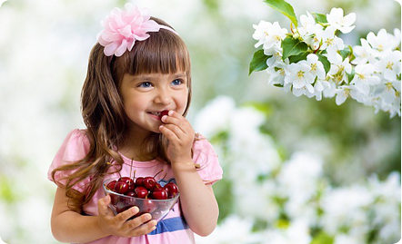

Воспитатель

Ямщикова

Лилия Александровна

Воспитатель
Труфанова
Марина Викторовна

Наш рацион питания меняется постоянно из-за массы внешних факторов. И вы наверняка замечали, что ребенок с удовольствием просит одно и то же блюдо долгое время, а потом резко на него у ребенка пропадает аппетит. Очень часто причина тому – смена сезонов.
С наступлением лета как никогда актуально подумать, не пришла ли пора изменить привычные обеды и ужины ребенка. Во-первых, добавьте больше питьевых продуктов. Обильное потоотделение при подвижных играх и просто на солнце требует повышенного количества жидкости, ребенку постоянно надо восстанавливать водный баланс. В идеале, конечно, свежевыжатые соки, но привычные компоты или просто вода – тоже отличный вариант. Также летом ребенок тратится очень много энергии, поэтому в меню требуется расширить присутствие рыбы и молочных продуктов, также необходимо давать ребенку мясо. В общем-то, это два основных «летних» правила. С витаминами же у детей проблем быть не должно, ведь летом поглощается огромное количество овощей, фруктов, ягод и зелени.
Осенью проблема с витаминами тоже не стоит остро. Все-таки продолжается урожайный период. Зато в осенние месяцы подкрадывается опасность простуды, поэтому стоит «налегать» на продукты, укрепляющие иммунитет. И не убирайте свои домашние заготовки далеко на антресоли. Ягоды очень нужны уже сейчас! В них содержится огромных комплекс микроэлементов, защищающих иммунитет, который сложно найти в других растительных продуктах.
А вот зимой и весной проблема недостатка витаминов очень насущная. Сохранившиеся овощи и фрукты значительно обедняются витаминами в процессе хранения. Например, картофель уже к декабрю содержит очень мало витамина С. А магазинные круглогодичные «плоды» вообще сомнительны по ценности. Поэтому вновь почаще вспоминайте о домашних заготовках, особенно о квашеной капусте. Но главное, расширьте само меню. Низкие температуры заставляют работать организм ребенка с удвоенной силой, чтобы восполнить энергетические потери. Хорошее решение – ввести второй завтрак.

Муниципальное автономное дошкольное учреждение Центр Развития Ребёнка детский сад № 50 города Тюмени

Памятка для родителей
КАКИЕ ВИТАМИНЫ НЕОБХОДИМЫ РЕБЕНКУ В ОСЕННЕ-ЗИМНИЙ ПЕРИОД?

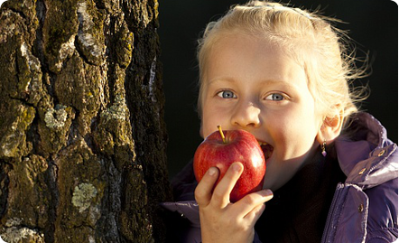

Воспитатель

Ямщикова

Лилия Александровна

Воспитатель
Труфанова
Марина Викторовна

С наступлением холодов врачи рекомендуют «запасаться» витаминами на осень и зиму. Курс витаминизации нужен даже молодым людям с крепким иммунитетом, что уж говорить о детях. Только не очень понятно, какие источники витаминов выбрать для ребенка. Что поможет защитить организм от осенних и зимних простуд, а также избежать признаков авитаминоза у детей?
Конечно, натуральные источники витаминов всегда в большем почете. И осень на них очень щедра. В холодное время, пожалуй, самым необходимым становится витамин С, оберегающий нас от заболеваний. Его можно с получить из апельсинов, квашеной капусты, а также сладкого перца. Но учтите, что витамин С разрушается при длительном воздействии высоких температур. Так что давать овощи в супе или рагу полезно для пищеварения, но витаминные запасы это не особо увеличит. Свежие овощи, увы, соглашаются есть далеко не все дети. В этом случае выручают салаты и свежевыжатые соки.
Также очень важен витамин Е. Его особенность в том, что им сложно запастись впрок, он очень плохо накапливается в организме. Зато витамина Е очень много в таком «сезонном» овоще, как кукуруза. От вареной кукурузы дети редко отказываются. Еще один большой друг иммунитета – витамин В6. Он тоже не накапливается в организме, поэтому его «поставки» нужно осуществлять бесперебойно. К счастью, витамин В6 содержится во многих овощах – картофеле, моркови, капусте, бобах и горохе.
Но думая об укреплении иммунитета, не забывайте и о других потребностях организма. Так, витамин Д практически невозможно получить естественным путем осенью и зимой. Меж тем, для нормального роста каждого ребенка он крайне важен. Без витамина Д страдают костные ткани, к тому же, ухудшается общее самочувствие – появляется нервозность и ощущение постоянной усталости. Поэтому осенью и зимой надо почаще есть молочные продукты с витамином Д, и по возможности выходить на улицу в редкие солнечные часы.

(например, таким как палтус и семга): они содержат полиненасыщенные жирные кислоты, выполняющие массу полезных функций, одной из которых является укрепление иммунитета.
Рыба содержит много других полезных веществ, а также витамины; лучший способ сохранить их – готовить ее на пару или запекать в духовом шкафу. А еще на детском столе уместны будут морковка, цветная и белокочанная капуста, свекла, цитрусовые (куда же без них!), киви, бананы, яблоки.
В заключение стоит сказать пару слов о позитивных эмоциях. Не стоит поднимать ребенку настроение с помощью конфет, сладкой выпечки и шоколада. И дело не только во вреде перечисленных продуктов, но и в том, что такой подход формирует привычку «заедать стрессы» – ту самую, от которой никак не могут избавиться многие взрослые.
Отдайте предпочтение вкусным и безопасным лакомствам – продуктам из серии «Растишка». Эту серию компания Danone разработала специально для детей; входящие в нее творожки и йогурты обогащены кальцием и витамином D, для их приготовления не используются консерванты и искусственные красители.

Муниципальное автономное дошкольное учреждение Центр Развития Ребёнка детский сад № 50 города Тюмени

Памятка для родителей
ВЕСЕННЕЕ МЕНЮ
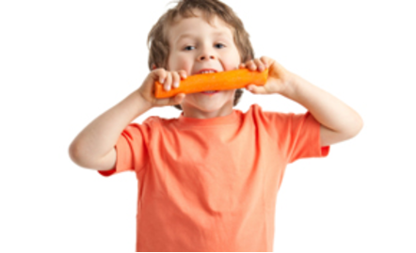

Воспитатель

Ямщикова

Лилия Александровна

Воспитатель
Труфанова
Марина Викторовна

Весна, конечно, – прекрасное время года, но далеко не самое благоприятное с точки зрения детского здоровья в целом и правильного питания ребенка в частности. Самое полезное из того, что выросло прошлым летом, мы уже съели. Зима, для которой характерен не только холод, но и недостаток солнечного света, ослабила организм. Переменчивая весенняя погода повышает вероятность простуд… А ведь ребенку нужно расти, развиваться, играть, в конце концов! Что же делать? Подбирать специальный весенний рацион.
Итак, перед нами стоят две задачи: поддержать иммунную систему ребенка и дать ему достаточно энергии.
Забота об иммунной системе ребенка – благородное дело не только в краткосрочной (не заболеть этой весной), но и в долгосрочной перспективе. Ферментная система пищеварения еще не сформирована окончательно – этот важный процесс закончится только к 14–16 годам.
Недостаток в рационе овощей, фруктов, рыбы, мяса, круп ослабит иммунную систему и может стать причиной авитаминоза у детей, и, подрастая, он будет болеть чаще своих сверстников. К правильной работе иммунной системы причастны и кисломолочные продукты: они способствуют нормальной работе желудочно-кишечного тракта и правильному развитию микрофлоры кишечника, без которой иммунной системе пришлось бы очень тяжело.
Чтобы поддержать детский организм витаминами, многие родители стараются как можно раньше начать покупать овощи нового урожая. Но тут слишком спешить ни к чему. Овощи, выращенные в теплицах и оранжереях на специальном грунте и с применением питательных растворов, часто вызывают аллергию, причем даже у детей, обычно к ней не склонных.
А плоды, прибывшие из теплых стран, конечно, хороши собой, но часто обязаны этим обработке специальными веществами, которые трудно удалить.Что же делать? Лучше всего дождаться грунтовых овощей. До их появления ограничьтесь зеленью, и лучше всего той, которую вырастили вы сами, хотя бы на подоконнике. Ребенку пяти-шести лет можно давать петрушку (она богата витамином С), укроп, шпинат, молодые листья щавеля, зеленый лук в небольших количествах, листовой салат.
Но одной петрушкой сыт не будешь, в рационе должно быть и что-нибудь посерьезнее. При этом нужно учитывать, что картофель, оставшийся с прошлого года, лучше вовсе исключить из рациона: при долгом хранении в клубнях накапливается ядовитое вещество – соланин.
А вот крупы ребенку давать можно и нужно. Черный и коричневый рис, гречка, рожь, просо, пшеница являются поставщиками не только углеводов, но и витамина B1, который, помимо прочего, помогает организму сопротивляться неблагоприятным воздействиям внешней среды. Этот витамин содержат также бобовые, свинина, говядина, яичный желток. Какую рыбу давать ребенку? Выбирая рыбу, лучше отдать предпочтение жирным сортам
проблем с пищеварением, если давать их в слишком большом количестве; что уж говорить о цитрусовых, прославившихся своейаллергенностью.
Не стоит забывать и о ягодах: вишня, смородина, крыжовник, клюква, малина хороши не только содержанием витаминов и минералов, но и если ребенок ест много сладкого, ими можно заменить высококалорийные, но малополезные кондитерские изделия, рафинированные сладости.
Отметим и еще один важный момент: фрукты и ягоды в сочетании с йогуртом или творожком превращаются в отличный перекус, который можно не только предложить ребенку дома, но и взять с собой на прогулку. И необязательно каждый раз готовить такое угощение – компания Danone специально для детей разработала серию «Растишка», в которую входят продукты, сочетающие пользу молока и свежих фруктов, не содержащие консервантов и искусственных красителей.

Муниципальное автономное дошкольное учреждение Центр Развития Ребёнка детский сад № 50 города Тюмени

Памятка для родителей

ВИТАМИННЫЙ ДЕСАНТ
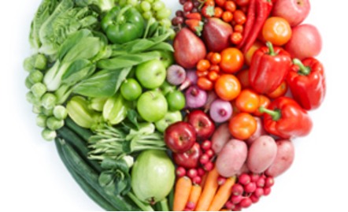

Воспитатель

Ямщикова

Лилия Александровна

Воспитатель
Труфанова
Марина Викторовна

О том, что правильное питание ребенка немыслимо без овощей и фруктов, осведомлены, наверное, все родители. Ведь никому же не приходит в голову ограничивать рацион питания ребенка 3-х лет котлетами и макаронами, правда? Но и в другой крайности – чрезмерном и неразборчивом увлечении витаминизацией – нет ничего хорошего: результатом ее могут быть расстройство желудка, проблемы со стулом, проявление пищевой аллергии.
Итак, мы даем малышу овощи и фрукты, чтобы обеспечить его витаминами А, С, Е и группы В, разнообразными полезными углеводами: фруктозой, глюкозой, сахарозой, крахмалом, клетчаткой, пектинами, а также минеральными солями, органическими кислотами. Для чего все это нужно? Для роста и развития ребенка, правильного обмена веществ, а также профилактики заболеваний сердечно-сосудистой системы, желудочно-кишечного тракта, печени.
Поскольку овощи являются отличным дополнением к мясным и рыбным блюдам, проблем с их включением в рацион ребенка обычно не возникает. Приготовить салат из сырых овощей для ребенка не так уж сложно: принципиальное отличие от взрослого блюда состоит в отсутствии майонеза и приправ; лучшая заправка для детского салата – растительное масло. Несколько сложнее обстоит дело с термообработкой, ведь витамины (в особенности А и С) разрушаются при высокой температуре. Выручает приготовление овощей на пару, а также то, что «добрать» витамины всегда можно с помощью сырых фруктов. Разнообразные маринады и соленья пока оставим в стороне: ребенку они ни к чему.
Следует иметь в виду, что в рационе ребенка трех-четырех лет должны присутствовать овощи как минимум шести видов – необходимо сохранять верность принципу разнообразия в питании. Выбирать свою «золотую шестерку» вы, конечно, будете с учетом особенностей и вкусов ребенка, но мы лишь подскажем, на что следует обратить внимание.
Не выбирайте самые красивые овощи. Товарный вид крупных плодов часто объясняется использованием химических удобрений. Кроме того, не стоит торопиться и покупать овощи в самом начале сезона их созревания: из-за высокого содержания нитратов вреда от них может оказаться больше, чем пользы. Уменьшить количество нитратов можно, если тщательно помыть и очистить овощи, а затем подержать их в подсоленной воде.
Не стоит слишком увлекаться картофелем. Он, конечно, очень сытный и доступный, к тому же содержит калий и витамин С, но никак не может заменить морковь, капусту, свеклу, кабачки, огурцы.
Лук, чеснок, петрушка, сельдерей, редис очень полезны, но давать их сырыми можно не каждому ребенку. Все дело в эфирных маслах, которые содержатся в этих овощных растениях, – они могут раздражать слизистую оболочку желудочно-кишечного тракта ребенка, вызывать обострения хронических заболеваний. Поэтому рекомендуется давать эти овощи только здоровым детям, к тому же в небольших количествах, и предварительно обдав кипятком.Морковь и свекла являются отличными источниками клетчатки, но могут вызывать аллергию.
Капуста – незаменимый овощ в зимний сезон, да еще и отличный источник витамина С. Но чрезмерное употребление капусты может стать причиной запора. Баклажаны, богатые калием, можно давать детям трех-четырех лет, однако в умеренных количествах и ни в коем случае не перезрелые: эти овощи содержат ядовитое вещество – соланин.
Фрукты можно давать ребенку в сыром виде, тщательно помыв их, удалив твердую кожуру, сердцевинки и косточки, которыми может подавиться ребенок. В рационе детей трех-четырех лет уместны не только «старые знакомые»: груши, яблоки, бананы, сливы, но и более экзотические фрукты – персики, киви, цитрусовые, клубника. И снова работает знакомый опытным мамам принцип: даем новый продукт понемногу, наблюдаем за реакцией ребенка. Даже самые невинные яблоки, груши и сливы могут стать причиной

